Ministero dell’Università e della Ricerca
Alta Formazione Artistica Musicale e coreutica

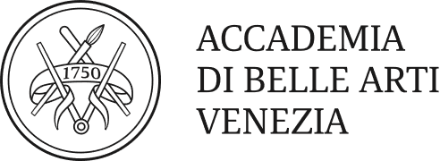

ACCADEMIA DI BELLE ARTI DI VENEZIA

TESINA DI PLASTICA ORNAMENTALE

Prof. Danilo Ciaramaglia

JAMES TURRELL
La luce e il cromatismo nella Land Art

Studentessa: Lisa Ziero

Matricola:9535/T

ANNO ACCADEMICO 2019/2020

